СВИДЕТЕЛЬСТВО ОБ УПАКОВЫВАНИИ

УВЭОС
Зав.№ (№ партии)___________________________
Упакован согласно требованиям конструкторской документации
ТУ 26.51.20-001-28967941-2022
__________________ | ____________________ |  |  | ____________________
должность | личная подпись |  |  | расшифровка подписи
 |  | _______________________
М.П. |  | год, месяц, число

СВИДЕТЕЛЬСТВО О ПРИЕМКЕ

УВЭОС
Зав.№ ___________________________________
Изготовлен и принят ОТК согласно конструкторской документации
ТУ 26.51.20-001-28967941-2022 и признан годным к эксплуатации.
__________________ | ____________________ |  |  | ____________________
должность | личная подпись |  |  | расшифровка подписи
 |  |  | _______________________
М.П. |  |  | год, месяц, число


ОКПД2 26.51.20.121
Устройство Вызова
Экстренных Оперативных Служб
«СИГНАЛ-111»

ПАСПОРТ
26.51.20-001-28967941-2022 ПС

Москва
2022г.
ОСНОВНЫЕ СВЕДЕНИЯ ОБ ИЗДЕЛИИ

Наименование изделия – устройство вызова экстренных оперативных служб.
Обозначение – УВЭОС «СИГНАЛ-111».
Изделие соответствует комплекту конструкторской документации
ТУ 26.51.20-001-28967941-2022.
Изготовитель: ООО «ТК ЭКСПЕРТ»
107076, город Москва, ул 2-Я Бухвостова, д. 1, помещ. 3ц
Тел./факс: +7(495) 626-23-01
E-mail: uveossignal@mail.ru
Изделие предназначено для вызова экстренных оперативных служб при возникновении аварийной ситуации во время движения автотранспорта и передачи данных о местоположении транспортного средства диспетчерским службам.

ТЕХНИЧЕСКИЕ ПАРАМЕТРЫ УСТРОЙСТВА

Наименование параметра | Значение
Габаритные размеры составных частей, мм:
телекоммуникационный блок | 120х150х32
блок интерфейса пользователя | 48х24.6х40
внешняя антенна | 48,5х37х15
громкоговоритель | 80х70х45
Масса составных частей, г
телекоммуникационный блок | 150
блок интерфейса пользователя | 15
громкоговоритель | 130
Число каналов слежения не менее | 72
Время «холодного» старта не более, сек. | 26
Время «горячего» старта не более, сек. | 10
Чувствительность приемника при захвате, дБм | 148
Чувствительность приемника при слежении, дБм | 167
Точность получения навигационных параметров, м | 5
Тип антенны GPS/ГЛОНАСС | Внешняя
Внутренняя энергонезависимая память, Мб | 128
Интерфейс связи с компьютером | USB
Аналогово-цифровой вход (рабочий диапазон от 0 до 15в) | 1
Цифровые входы общего назначения  (с функцией подсчета импульсов) | yе менее 2
Тип антенны GSM/UMTS | Внутренняя
Поддерживаемые частотные диапазоны GSM | 900/1800МГц
Поддерживаемые частотные диапазоны UMTS | 900/2100 МГц
Встроенный sim чип с многопрофильным идентификационным модулем (устанавливается при производстве) | 2
Держатель для установки sim карты внешний | 1
Держатель для установки sim карты внутренний | 1
Интерфейс для подключения внешних устройств | RS485
Порт приема данных сформированных согласно стандарту J1939 FMS через интерфейс CAN | 1
Емкость встроенной аккумуляторной батареи, мА (В) | 1800 (3,7)
Выходная мощность аудио усилителя, Вт (Ом) | 3 (4)
Диапазон изменения напряжения питания, при котором сохраняется работоспособность изделий, В | 10,8-35
Потребляемая мощность, Вт | < 4
Диапазон рабочих температур, °С | от минус 40 до плюс 85
Максимальная относительная влажность воздуха | 93%
Диапазон предельных значений давления, мм рт.ст. | от 610 до 800
Устойчивость к воздействию вибрационных нагрузок с параметрами, не хуже: | Частота вибрации 10-70 Гц с амплитудой виброускорения до 39,2 м/с² (4g).
Устойчивость к воздействию ударных нагрузок с параметрами, не хуже: | Одиночного механического удара с пиковым ударным ускорением до 735 м/с² (75g) и длительностью ударного импульса от 1 до 5 мс.  Многократных механических ударов с пиковым ударным ускорением до 98 м/с² (10g) и длительностью ударного импульса от 10 мс.
Надежность (гамма-процентная наработка до отказа/вероятность безотказной работы), ч | 10000
Срок службы не менее | 5 лет

КОМПЛЕКТНОСТЬ

 | Наименование | Количество, шт
1 | Телекоммуникационный блок | 1
2 | Внешняя антенна GPS/ГЛОНАСС | 1
3 | Блок интерфейса пользователя | 1
4 | Громкоговоритель (1 тип) | 1
5 | Жгут проводов | 1
6 | Батарея автономного питания | 1
7 | Паспорт | 1
8 | Упаковка (гофрокартон) | 1

СВЕДЕНИЯ ОБ УТИЛИЗАЦИИ

Пластмассы, используемые в изделии, рекомендуется распределить по сортам и сдать в пункте приема вторсырья. Электрические и электронные компоненты следует утилизировать в соответствии с Директивой ЕС «Об отходах электрического и электронного оборудования 2002/96/EC-WEEE».

УСЛОВИЯ ПРЕДОСТАВЛЕНИЯ ГАРАНТИИ

Гарантийный срок обслуживания оборудования 12 месяцев с даты продажи оборудования. В течение гарантийного срока покупатель имеет право на осуществление бесплатного гарантийного ремонта оборудования или его замены.
Условия предоставления гарантии:
- Доставка оборудования, подлежащего гарантийному ремонту, в сервисную службу осуществляется клиентом самостоятельно и за свой счет, если иное не оговорено в дополнительных письменных соглашениях.
- Гарантийные обязательства не распространяются на материалы и детали, считающиеся расходуемыми в процессе эксплуатации.

Гарантия ограничивается или аннулируется:
- В случае изменения спецификации сети GSM или других заводских параметров.
- При наличии явных или скрытых механических воздействий, а так же воздействия высокой температуры, паров солей и кислот, повышенной влажности, подачи напряжения питания выше 44 вольт, приведших к повреждению оборудования, вызванных нарушением правил транспортировки, хранения или эксплуатации.
- При нарушении целостности заводской гарантийной пломбы.
- Ввиду вмешательства в установку или демонтаж неквалифицированного персонала.

ТИПОВОЙ ВАРИАНТ КОМПЛЕКТА ИЗДЕЛИЯ

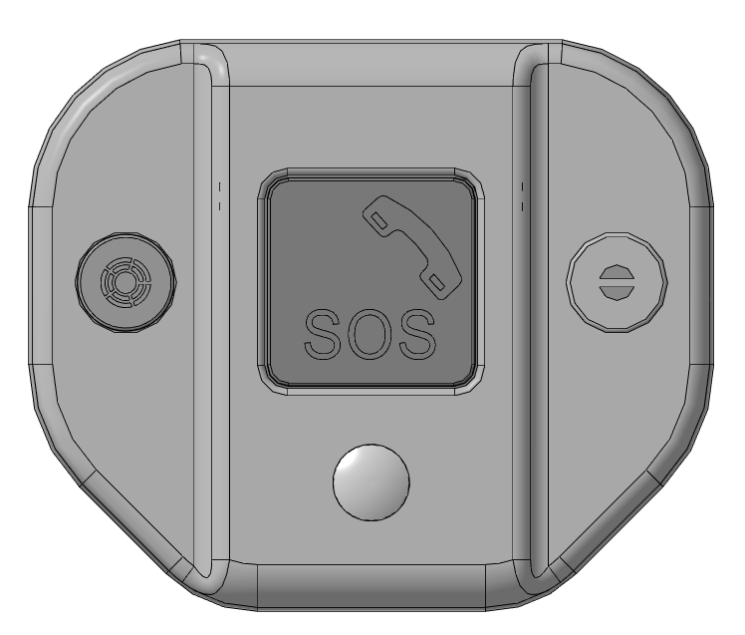
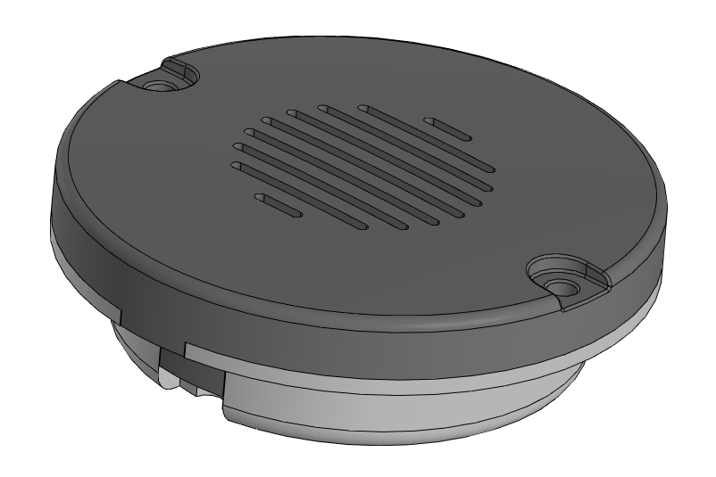

БИП «BIP-UV1» Громкоговоритель «GD-1»

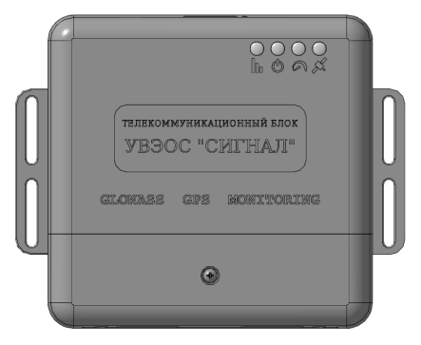
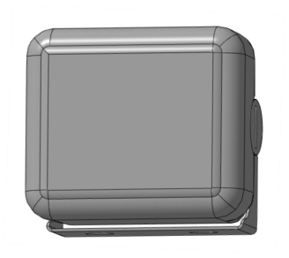

Громкоговоритель Телекоммуникационный блок
«RDS-603A» «СИГНАЛ»

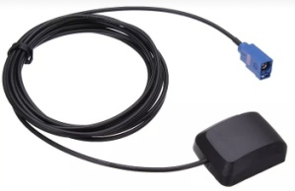

Антенна «AMT-GPS/GLONASS-C4-11»

СВИДЕТЕЛЬСТВО О ГАРАНТИИ

УВЭОС
Зав.№ ___________________________________
__________________ | ____________________ |  |  | ____________________
вид ремонта | наименование предприятия |  |  | вид документа
Принято в соответствии с обязательными требованиями государственных (национальных) стандартов, действующей технической документации и признано годным для эксплуатации.
Ресурс до очередного ремонта _________________________________
Параметр, определяющий в течение срок службы ____________лет
(года), в том числе срок хранения ___________________________
условия хранения лет(года).
Исполнитель ремонта гарантирует соответствие изделия требованиям действующей технической документации при соблюдении потребителем требований действующей эксплуатационной документации.

Изготовлен и принят ОТК согласно конструкторской документации
ТУ 26.51.20-001-28967941-2022 и признан годным к эксплуатации.

__________________ |  | ____________________ |  |  |  | ____________________
должность |  | личная подпись |  |  |  | расшифровка подписи
 |  |  |  | _______________________
М.П. |  |  |  | год, месяц, число

